Kochani!
Dziś chciałam Wam opowiedzieć o pewnym chłopcu, którego życie było absolutnie niezwykłe, bo zaczęło się od wielkiego nieszczęścia, z którego wyniknęło ogromne dobro.
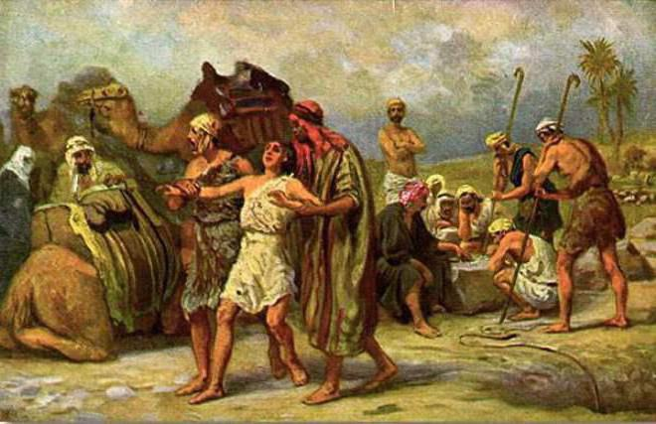
Naszym bohaterem jest Józef, który jako młody chłopiec został sprzedany handlarzom niewolników przez WŁASNYCH BRACI.

Na szczęście okazało się, ze to Pan Bóg tak pokierował jego życiem, bo dzięki temu wiele lat później mógł uratować swoją rodzinę przed głodem.
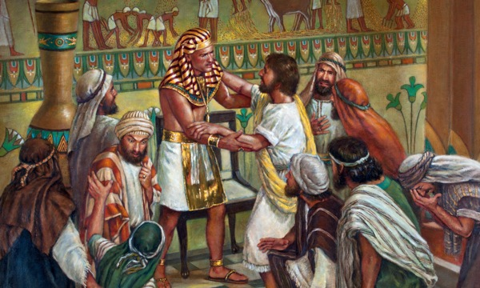
Zobaczcie zresztą sami :
https://www.youtube.com/watch?v=pK2ueY3YI4U

